Тема: «Путешествие по острову Вежливости»
Здравствуйте, дорогие друзья!
- Вы любите путешествовать?
- Давайте сегодня мы отправимся в путешествие по острову Вежливости и проверим, насколько мы вежливы и воспитаны. Нас ожидают различные задания, с которыми, я думаю, мы без труда справимся.
- Прежде чем отправиться в путешествие мы должны решить, что возьмём с собой. ЧЕСТНОСТЬ, ДРУЖБА, ГРУБОСТЬ, ВЗАИМОВЫРУЧКА, ТРУСОСТЬ, ВЕЖЛИВОСТЬ, НЕВОСПИТАННОСТЬ, ДОБРОТА
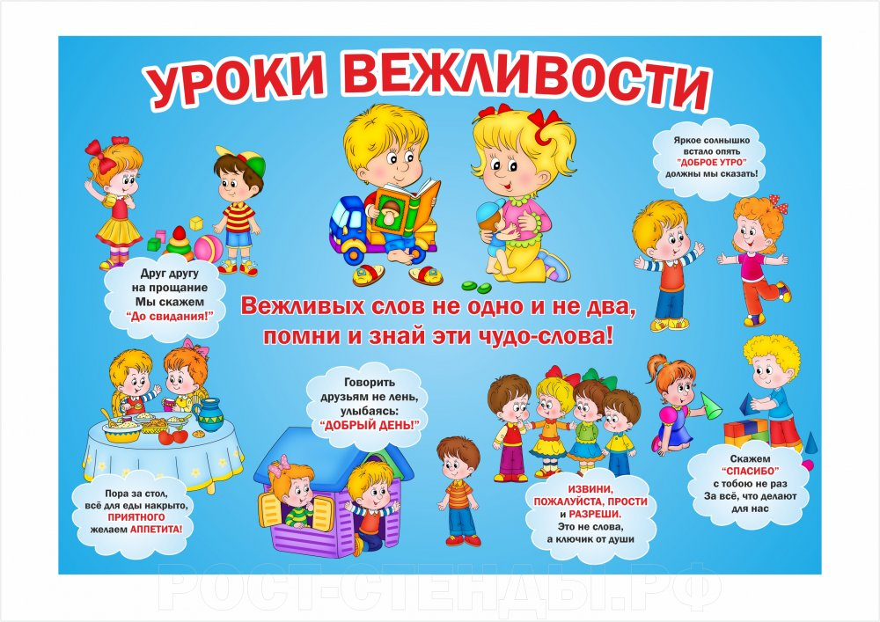
- Итак, в путь. Усаживаемся удобнее, закрываем глаза и представим, что мы плывем на большом корабле.
Как весело, как весело
Отправиться с друзьями.
И в это путешествие
Гостей зовем мы с нами!
- А вот и наша остановка «Добрые слова». Посмотрим, какие задания нас здесь ожидают:
1 задание:
1. Ребята, что вы говорите, когда встречаете друзей? (Здравствуйте, привет, доброе утро, добрый день). Кивнуть головой, улыбнуться, если человек находиться далеко от вас.
2. Что вы говорите, когда уходите? (До свидания, пока, до скорой встречи).
3. Какие вежливые слова еще вы знаете? (Спасибо, пожалуйста, извините, будьте добры, прошу прощения, благодарю)
4. В каких случаях нужно говорить «спасибо»?
5. Когда мы произносим волшебное слово «пожалуйста»? (В ответ на спасибо, и если просим о чем-нибудь) .
6. Может ли вежливое слово потерять свою волшебную силу?
Когда, по-вашему, это бывает? (Когда сказано грубым голосом или слово
расходиться с делом) .
Ведь все волшебные слова произносятся вежливо, с улыбкой.
2 задание: ЗАГАДКИ:
Встретив зайку, ёж-сосед
Говорит ему: «… » (Привет)
А его сосед ушастый
Отвечает: «Ёжик, … » (Здравствуй)
К Осьминожке Камбала
В понедельник заплыла,
А во вторник на прощанье
Ей сказала: «… » (До свиданья)
Неуклюжий песик Костик
Мышке наступил на хвостик.
Поругались бы они,
Но сказал он «… » (Извини)
Трясогузка с бережка
Уронила червяка,
И за угощенье рыба
Ей пробулькала: «… » (Спасибо)
Говорит Лиса Матрёна:
«Отдавай мне сыр, ворона!
Сыр большой, а ты мала!
Всем скажу, что не дала! »
Ты, Лиса, не жалуйся,
А скажи: «… » (Пожалуйста)
Из болота крокодил
Дольше всех не выходил.
Члены жабьего совета
Дали приз ему за это –
Наградили попугаем
И кричали: «… » (Поздравляем)
Бык ромашек накосил
И барана пригласил.
Тот один съел угощенье,
Но сказал: «… » (Прошу прощенья)
Олениху в два часа
Навестить пришла лиса.
Оленята и олень
Ей сказали: «… » (Добрый день)
На закате мотылёк
Залетел на огонек.
Мы, конечно, рады встрече.
Скажем гостю: «… » (Добрый вечер)
Катя пупсика Игнатку
Уложила спать в кроватку –
Больше он играть не хочет,
Говорит: «… » (Спокойной ночи)
Девочка Рита возле дорожки
Стол накрывает собаке и кошке.
Плошки расставив, скажет им Рита
«Ешьте! Приятного вам … » (аппетита)

3 задание: Игра: «Веселые детки».
Я буду предлагать ситуации, а вы отвечайте – согласны или нет.
Никогда не делись игрушкой с другом.
Старайся помочь другу сделать то, что у него не получается.
Не старайся всегда быть первым.
Злись и завидуй, когда проигрываешь.
Не ссорься с друзьями, старайся играть дружно.
Никогда не уступай, спорь по пустякам.
Зазнавайся, если что-то умеешь делать лучше других.
Умей принять помощь, совет и замечание друга.
Если друг попал в беду, не помогай ему.
Решай споры словами, а не кулаками.
А для того, чтобы у Вас было много друзей, помните несколько советов кота Леопольда:
- Никогда не груби своим товарищам.
- Не называй обидными словами.
- Не давай прозвищ.
- Не толкайся и не дерись.
4 задание. Давайте разомнемся, ведь долго сидеть у компьютера не очень полезно!

Физкультминутка «Быстро встаньте»
Быстро встаньте, улыбнитесь,
Выше, выше подтянитесь.
Ну-ка, плечи распрямите,
Поднимите, опустите.
Влево, вправо повернулись,
Рук коленями коснулись.
Сели, встали, сели, встали
И на месте побежали.
- Ну вот, размялись, а теперь можно посмотреть два замечательных мультфильма, которые еще раз расскажут вам о вежливости.

Спасибо за отличное путешествие!

